Harjoitus 4.
- Avaa tyhjä asiakirja.
- Lisää ylä- sekä alatunnisteet.
  - Ylätunnisteeseen:
    - Asiakirjan tekijä
    - Asiakirjan nimi
    - Päiväys
  - Alatunnisteeseen:
    - Sivunumerot
- Kokeile tehdä ensimmäiselle sivulle erilainen ylätunniste.
- Tee kolmitasoinen luettelomerkeillä varustettu luettelo.
- Vaihda alimman tason luettelomerkki numeroiksi.
- Lisää kuva. Muuta kuva vesileimaksi. Kokeile myös muita vaihtoehtoja.
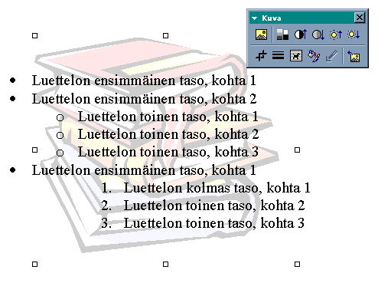

Harjoitus 5.
- Avaa Word-dokumentti napauttamalla linkkiä.
- Valitse koko dokumentti. Käytä esim. CTRL + a -näppäinyhdistelmää.
  - Kopioi dokumentti ja liitä se tyhjään Word-asiakirjaan.
  - Muuta fontti Times New Romaninksi, koko 12.
  - Aseta rivinväli 1,5.
  - Tasaa molemmat reunat.
- Muotoile otsikot, jotta voit lisätä dokumenttiin sisällysluettelon. Käytä Otsikko 1 ja Otsikko 2 -tasoja.
  - Otsikko 1 -tason otsikot:
    - 1.YHTIÖN TAUSTAA
    - 2. HONKARAKENTEEN VIIMEISET 10 VUOTTA
    - 3. POHDINTOJA
  - Otsikko 2 -tason otsikot:
    - 1.1 HISTORIAA
    - 1.2 VELJEKSET SAARELAISEN SÄÄTIÖ
- Lisää sisällysluettelo, jossa on kaksi tasoa sekä tyylinä pelkistetty.
- Tee dokumentille kansi WordArt-objektilla.
- Tallenna nimellä harjoitus 2.

